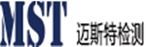

江苏明冠公共设施有限公司
年产公交候车亭1000套、灯箱1000套、
激光钣金件500套项目
竣工环境保护验收监测报告表
（2020）迈斯特（验收）字第（SQ1104002）号

项目名称： 年产公交候车亭1000套、灯箱1000套、激光钣金件500套项目
建设单位： 江苏明冠公共设施有限公司

江苏迈斯特环境检测有限公司（盖章）
二零二一年一月
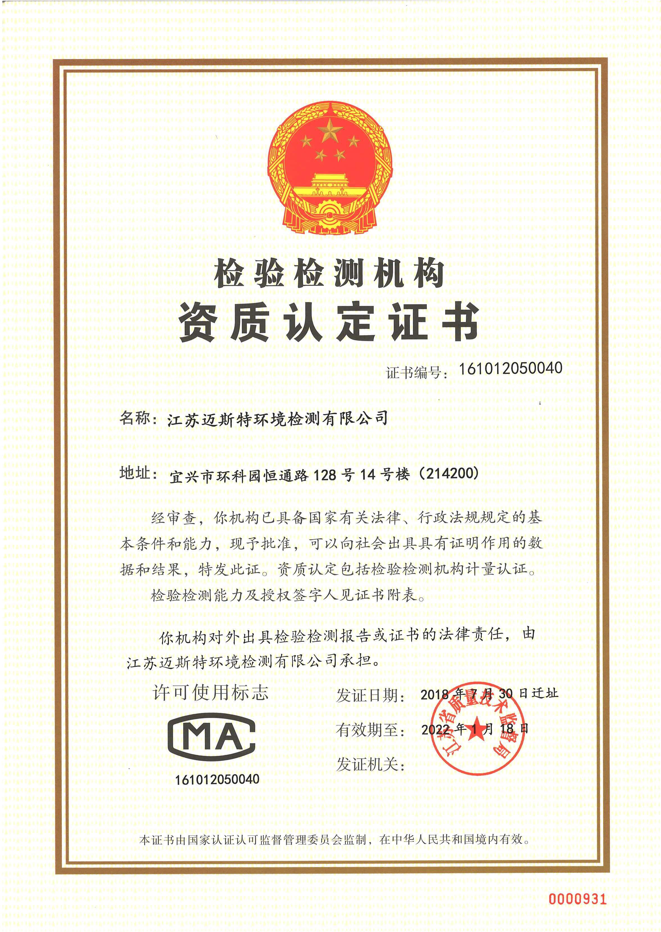

建设单位： 江苏明冠公共设施有限公司
法人代表: 刘大赛
编制单位：江苏迈斯特环境检测有限公司
法人代表: 周 斌

项 目名 称：年产公交候车亭1000套、灯箱1000套、激光钣金件500套项目
项目负责人：李俊龙
报告编写人：李俊龙
项目审核人：崔 维
项目审定人：吴 兴

现场监测负责人：杨欢
参加人员：杨欢、杨译、章通、杨雅惠

建设单位：江苏明冠公共设施有限公司 | 编制单位：江苏迈斯特环境检测有限公司
电话: | 电话: 0510-87068567
传真: - | 传真: 0510-87068567
邮编: 223800 | 邮编: -
地址: 宿迁市宿城经济开发区（南区）华夏大道8号 | 地址: 宜兴市环科园恒通路128号14号楼

表一
建设项目名称 |  | 年产公交候车亭1000套、灯箱1000套、激光钣金件500套项目
建设单位名称 |  | 江苏明冠公共设施有限公司
建设项目性质 |  | 新建
建设地点 |  | 宿迁市宿城经济开发区（南区）华夏大道8号
主要产品名称 |  | 公交候车亭、灯箱、激光钣金件
设计产能 |  | 年产公交候车亭1000套、灯箱1000套、激光钣金件500套项目
实际产能 |  | 年产公交候车亭1000套、灯箱1000套、激光钣金件500套项目
建设项目环评时间 |  | 2020.9 | 开工建设时间 | 2020.9
调试时间 |  | 2020.10 | 验收现场监测时间 | 2020.11.10~2020.11.11
环评报告表  审批部门 |  | 宿迁市生态环境局 | 环评报告表  编制单位 | 江苏润天环境科技有限公司
环保设施设计单位 |  | / | 环保设施施工单位 | /
投资总概算 |  | 15000万元 | 环保投资总概算 | 30万元 | 比例 | 0.2%
实际总概算 |  | 10000万元 | 环保投资 | 30万元 | 比例 | 0.3%
验收监测依据 | 1.1 环境保护相关法律、法规、规章和规范  （1）《中华人民共和国环境保护法》（2015年1月1日）；  （2）《中华人民共和国水污染防治法》（2017年6月27日修订，2018年1月1日起施行））；  （3）《中华人民共和国大气污染防治法》（2016年1月1日起施行）；  （4）《中华人民共和国环境噪声污染防治法》（2018年12月29日）；  （5）《中华人民共和国固体废物污染环境防治法》（2020年9月1日起施行）；  （6）《建设项目环境保护管理条例》（2017年10月1日起施行）；  （7）《建设项目竣工环境保护验收暂行办法》（国规评环评[2017]4号）  （8）《污染影响类建设项目重大变动清单（试行）》（环办环评函〔2020〕688号）  1.2 竣工环境保护验收技术规范  （1）《建设项目竣工环境保护验收技术指南 污染影响类》（环境保护部）；  （2）《江苏省排污口设置及规范化整治管理办法》（江苏省环境保护局，苏环控[97]122号）；  （3）《省生态环境厅关于进一步加强危险废物污染防治工作的实施意见》（苏环办[2019]327号文）  1.3 环境影响报告表及审批部门审批决定  （1）《江苏明冠公共设施有限公司年产公交候车亭1000套、灯箱1000套、激光钣金件500套项目环境影响报告表》；  （2）《关于江苏明冠公共设施有限公司年产公交候车亭1000套、灯箱1000套、激光钣金件500套项目环境影响报告表的批复》（宿迁市生态环境局，批复文号：宿环建管表2020116号）。
验收监测评价标准标号级别限值 | 1.4废水污染物排放标准  本项目产生少量生活污水经化粪池预处理后接管至宿迁富春紫光污水处理有限公司，出水执行《城镇污水处理厂污染物排放标准》（GB18918-2002）中一级排放标准的A标准。  表1-1宿迁富春紫光污水处理有限公司废水接管及排放标准 单位：mg/L  *氨氮标准中括号外围水温＞12度时的控制值，括号内为水温≤12时的控制值。  1.5大气污染物排放标准  无组织颗粒物排放执行《大气污染物综合排放标准》（GB16297-1996）表2中排放标准。具体详见表1-2。  表1-2大气污染物排放标准  1.6噪声排放标准  建设项目厂界噪声执行《工业企业厂界环境噪声排放标准》（GB12348- 2008）2类标准，具体标准限值见表1-3。  表1-3 工业企业厂界噪声排放标准值  1.7 固废排放标准  一般固体废物处理、处置执行《一般工业固体废物贮存、处置场污染控制标准》（GB18599-2001）及标准修改单。  固体废物鉴别执行《固体废物鉴别标准 通则》（GB 34330-2017）。  危险废物贮存执行《危险废物贮存污染控制标准》（GB18597-2001）及标准修改单。
  类别 | COD | SS | NH₃-N | TP | TN
  污水处理厂接管标准 | 450 | 250 | 35 | 4 | 40
  污水处理厂尾水排放标准 | 50 | 10 | 5（8） | 0.5 | 15
  指标 | 最高允许排放浓度mg/m³ | 最高允许排放速率 |  | 无组织排放监控浓度限值（mg/m³）
  指标 | 最高允许排放浓度mg/m³ | 排气筒m | 速率kg/h | 监控点 | 浓度
  颗粒物 | 120 | 15 | 3.5 | 周界外浓度最高点 | 1.0
  类别 | 昼间（dB（A）） | 备注
  2 | 60 | 夜间不生产

表二
2.1工程建设内容
江苏明冠公共设施有限公司主要从事公交候车亭、广告灯箱和激光钣金件等市政公共设施的生产制造。江苏明冠公共设施有限公司投资15000万元建设年产公交候车亭1000套、灯箱1000套、激光钣金件500套项目，租赁现有厂房2栋（总建筑面积5200平方米）用于生产，购置数控剪板机、数控折弯机、锯床、焊机等生产设备并外购镀锌板、镀锌管、不锈钢、钢化玻璃、阳光板、耐力板等原辅材料用于生产，项目建成投产后，形成年产公交候车亭1000套、灯箱1000套、激光钣金件500套项目的生产规模。
项目职工定员20人，年运行300天，一班制生产，每班8小时，年运行时间2400小时。
项目产品方案见表2-2，设备见表2-3。主体工程与辅助工程见表2-4。
表2-2 项目产品方案表
工程名称（车间、生产装置或生产线） | 产品名称 | 设计生产能力 | 实际生产能力 | 年运行时数
生产车间 | 公交候车亭 | 1000套 | 1000套 | 8小时/天×300天/年=2400时/年
生产车间 | 广告灯箱 | 1000套 | 1000套 | 8小时/天×300天/年=2400时/年
生产车间 | 激光钣金件 | 500套 | 500套 | 8小时/天×300天/年=2400时/年
表2-3 项目运营设备一览表
序号 | 设备名称 | 设备型号 | 环评数量（台/套） | 实际数量（台/套） | 备注
1 | 数控剪板机 | QCRY-6X4000 | 1 | 1 | /
2 | 数控折弯机 | J23-25 | 1 | 1 | /
3 | 锯床 | WC67Y-125140C0 | 1 | 1 | /
4 | 冲床 | JB23-25 | 1 | 1 | /
5 | 氩弧焊机 | NBC-250 | 10 | 19 | /
6 | 打磨机 | GB4028-650 | 10 | 15 | 手持式角磨机
7 | 空气压缩机 | W-09/18 | 1 | 2 | /
表2-4 主体工程、公辅工程一览表
工程类别 | 建设名称 |  | 环评设计能力 | 实际建设与配套情况 | 备注
主体工 | 生产车间1# |  | 建筑面积2600m² | 暂未租赁 | 暂未租赁
主体工 | 生产车间2# |  | 建筑面积2600m² | 建筑面积2600m² | 租赁现有厂房
公用工程 | 给水工程 |  | 自来水300t/a | 自来水300t/a | 市政供水管网
公用工程 | 排水工程 |  | 240t/a | 240t/a | 采用“雨污分流”排水方式；生活污水经化粪池预处理后，接管园区污水管网
公用工程 | 供电 |  | 30万kWh/a | 30万kWh/a | 园区供电电网
环保工程 | 废气处理 | 焊接烟尘及打磨废气 | 移动式焊接烟尘净化器9台 | 移动式焊接烟尘净化器14台 | 达标排放
环保工程 | 废水处理 | 生活  污水 | 化粪池预处理 | 化粪池预处理 | 达标接管
环保工程 | 噪声处理 |  | 优先选用低噪声设备、设备减振、厂房隔声、距离衰减、绿化降噪、优化布局等 | 厂界噪声达标排放 | 厂界达标排放
环保工程 | 固废处理 |  | 设置一般固废暂存区，危废暂存区，妥善收集，安全处置；生活垃圾委托环卫部门定期清运 | 一般固废暂存区面积50m²，危废仓库面积10m²，生活垃圾委托环卫部门定期清运 | 零排放

2.2原辅材料消耗及水平衡
表2-5原辅材料消耗表
序号 | 原辅料名称 | 单位 | 环评年用量 | 实际消耗情况
1 | 镀锌板 | t/a | 350 | 200
2 | 镀锌管 | t/a | 250 | 200
3 | 不锈钢 | t/a | 200 | 100
4 | 钢化玻璃 | m²/a | 20000 | 1800
5 | 阳光板（PC材质） | m²/a | 5000 | 3000
6 | 有机耐力板（PC材质） | m²/a | 2000 | 2000
7 | 防水胶条 | m²/a | 50万 | 40万
8 | 焊丝 | t/a | 6 | 5
9 | 切削液 | kg/a | 20 | 20
10 | 机油 | L/a（kg/a） | 50（45.5） | 50（45.5）
11 | 液压油 | L/a（kg/a） | 150（130.5） | 150（130.5）
12 | 仿古瓦（材质树脂） | 片/a | 100000 | 80000
13 | 地脚板（材质铁板） | t/a | 150 | 150
14 | 铝塑板 | m²/a | 8000 | 8000
15 | 合页 | 个/a | 10000 | 10000
16 | 时间控制器 | 个/a | 6000 | 6000
17 | 漏电保护器 | 个/a | 6000 | 6000
18 | 液压杆 | 支/a | 5000 | 5000
19 | 锁具 | 把/a | 11000 | 11000
20 | 追尾螺丝 | 箱/a | 300 | 300

项目无生产废水排放，排放污水为生活污水，排放量为240t/a，经化粪池处理后满足宿迁富春紫光污水处理有限公司的接管标准后，经市政污水管网排入该污水处理厂处理。
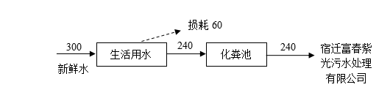
图2-1 项目水平衡图（t/a）
2.3项目变动情况
根据现场踏勘情况，对照环评、批复以及《污染影响类建设项目重大变动清单（试行）》（环办环评函〔2020〕688号）相关要求，项目具体变动情况见下表。
表2-10 项目变动情况表
项目 | 重大变动标准 | 变动情况 | 变动界定
性质 | 1、建设项目开发、使用功能发生变化的。 | 建设项目开发、使用功能未发生变化 | 不属于最大变动
规模 | 2、生产、处置或储存能力增大30%及以上的。 | 生产、处置或储存能力不增加 | 不属于最大变动
规模 | 3、生产、处置或储存能力增大，导致废水第一类污染物排放量增加的。 | 项目不涉及废水第一类污染物排放 | 不属于最大变动
规模 | 4、位于环境质量不达标区的建设项目生产、处置或储存能力增大，导致相应污染物排放量增加的（细颗粒物不达标区，相应污染物为二氧化硫、氮氧化物、可吸入颗粒物、挥发性有机物；臭氧不达标区，相应污染物为氮氧化物、挥发性有机物；其他大气、水污染物因子不达标区，相应污染物为超标污染因子）；位于达标区的建设项目生产、处置或储存能力增大，导致污染物排放量增加10%及以上的。 | 建设项目生产、处置或储存能力不增大，相应污染物排放量不增加 | 不属于最大变动
地点 | 5、重新选址；在原厂址附近调整（包括总平面布置变化）导致环境防护距离范围变化且新增敏感点的。 | 项目未重新选址，不新增敏感点 | 不属于最大变动
生产工艺 | 6、新增产品品种或生产工艺（含主要生产装置、设备及配套设施）、主要原辅材料、燃料变化，导致以下情形之一：  （1）新增排放污染物种类的（毒性、挥发性降低的除外）；  （2）位于环境质量不达标区的建设项目相应污染物排放量增加的；  （3）废水第一类污染物排放量增加的；  （4）其他污染物排放量增加10%及以上的。 | 项目产品品种或生产工艺、主要原辅材料、燃料未发生变化，污染物种类及排放情况不变 | 不属于最大变动
生产工艺 | 7、物料运输、装卸、贮存方式变化，导致大气污染物无组织排放量增加10%及以上的。 | 物料运输、装卸、贮存方式未发生变化，大气污染物无组织排放量未增加 | 不属于最大变动
环境保护措施 | 8、废气、废水污染防治措施变化，导致第6条中所列情形之一（废气无组织排放改为有组织排放、污染防治措施强化或改进的除外）或大气污染物无组织排放量增加10%及以上的。 | 废气、废水污染防治措施未发生变化 | 不属于最大变动
环境保护措施 | 9、新增废水直接排放口；废水由间接排放改为直接排放；废水直接排放口位置变化，导致不利环境影响加重的。 | 项目无生产废水、生活废水宿迁富春紫光污水处理有限公司处理 | 不属于最大变动
环境保护措施 | 10、新增废气主要排放口（废气无组织排放改为有组织排放的除外）；主要排放口排气筒高度降低10%及以上的。 | 本项目焊接及打磨废气经移动式焊接烟尘净化器处理后在车间内无组织排放，无排气筒 | 不属于最大变动
环境保护措施 | 11、噪声、土壤或地下水污染防治措施变化，导致不利环境影响加重的。 | 噪声、土壤或地下水污染防治措施未发生变化 | 不属于最大变动
环境保护措施 | 12.固体废物利用处置方式由委托外单位利用处置改为自行利用处置的（自行利用处置设施单独开展环境影响评价的除外）；固体废物自行处置方式变化，导致不利环境影响加重的。 | 1）生活垃圾：生活垃圾产生量约3t/a，由环卫部门集中清运。  2）一般固废：本项目废边角料产生量约为10t/a，焊渣产生量为0.79t/a，收集后外售。  3）危险废物：废切削液的产生量约为0.02t/a，废机油的产生量约0.023t/a，液压油的量为0.13t/a，废包装容器年产生量为0.008t/a，委托有资质单位处理。 | 不属于最大变动
环境保护措施 | 13.事故废水暂存能力或拦截设施变化，导致环境风险防范能力弱化或降低的。 | 未发生变化 | 不属于最大变动

本项目不存在重大变动，纳入竣工环境保护验收管理。

2.4主要工艺流程及产物环节（附处理工艺流程图，标出产污节点）
1、候车亭、广告灯箱生产
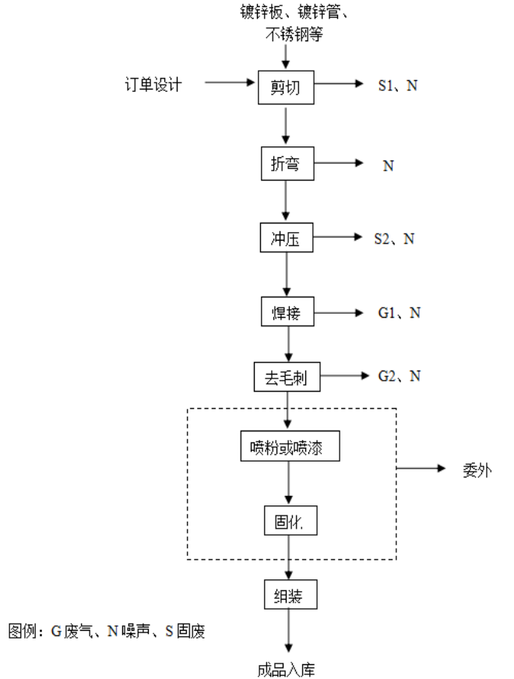
图5-1候车亭、广告灯箱工艺流程及产污环节图
工艺流程简述：
（1）剪切：根据产品设计尺寸把外购的成品板材裁剪成所需尺寸。该过程会产生边角料S1和噪声。
（2）折弯：裁剪好的板材，放入折弯机一定的位置，压力使板材弯成需要的角度。该过程会产生噪声N。
（3）冲压：折弯好的工件，某些部位需要开孔。固定好相应的位置把此部位开孔即可。此过程会产生金属边角料S2和噪声N。
（4）焊接：工件按照一定的标准进行焊接，焊接过程中使用的焊丝为铝硅焊丝，主要成分为镁、铁、铜、硅、铝等，不含铅、锡等物质。焊接种类为氩弧焊，氩弧焊即利用氩气对金属焊材的保护，通过高电流使焊条在工件表面上融化成液态形成熔池，达到结合目的，不需使用其他助焊剂。焊接过程中会产生焊接烟尘G1。
（5）去毛刺：人工用手持式打磨机（角磨机）对焊接后的焊缝进行去毛刺，使焊缝表面平整光滑。打磨加工对象为金属焊缝，有少量打磨废气G2 产生。
（5）委外喷粉/漆、固化：按设计要求工件需要进行喷粉/漆和固化处理，由于建设条件限制，此工段委托其他企业代加工，本厂区范围内不产生相应污染物。
（6）组装：将加工后的各部件与外购部件（主要为电气原件、玻璃、PC板、仿古瓦等）组装成产品，入库等待交付客户使用。
2、激光钣金件生产
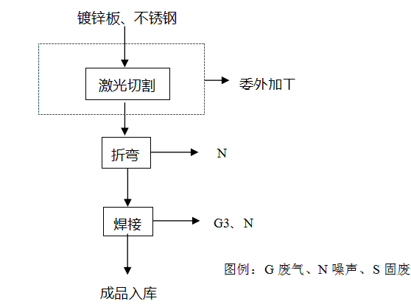
图5-2 激光钣金件生产工艺流程及产污环节图
工艺流程简述：
（1）委外切割：受建设条件限制，外购的原料委托外单位按照设计尺寸进行激光切割。
（2）折弯：将切割后的原料在数控折弯机操作下折弯。
（3）焊接：工件按照一定的标准进行焊接，焊接过程中使用的焊丝为铝硅焊丝，主要成分为镁、铁、铜、硅、铝等，不含铅、锡等物质，焊接种类为氩弧焊。焊接过程中会产生焊接烟尘G3。

表三
主要污染源、污染物处理和排放（附处理流程示意图，标出废水、废气、厂界噪声监测点位）

3.1 污染物治理/处置设施

3.1.1废水
1）厂区“雨污分流”。本项目无生产废水，产生废水为生活污水。
2）本项目产生少量生活污水经化粪池预处理后接管至宿迁富春紫光污水处理有限公司，出水执行《城镇污水处理厂污染物排放标准》（GB18918-2002）中一级排放标准的A标准。

3.1.2 废气
1）本项目营运期产生的空气污染主要为焊接时产生的焊接烟尘、去毛刺打磨产生的打磨废气。
2）本项目焊接及打磨废气经移动式焊接烟尘净化器处理后在车间内无组织排放。
表3-1 废气污染源及治理措施一览表
产污单元 | 污染物 | 治理措施
焊接 | 颗粒物 | 移动式焊接烟尘净化器
打磨 | 颗粒物 | 移动式焊接烟尘净化器

3.1.3 噪声
1）本项目建成后主要噪声源为设备产生的噪音；
2）主要噪声设备放置在车间内，采用厂房隔声、距离衰减等措施，可有效隔声；
3）厂界噪声满足《工业企业厂界环境噪声排放标准》（GB12348 -2008）中2类标准要求，即昼间≤60dB(A)。

3.1.4 固体废物
1）生活垃圾：生活垃圾产生量约3t/a，由环卫部门集中清运。
2）一般固废：本项目废边角料产生量约为10t/a，收集后外售；焊渣产生量为0.8t/a，环卫清运。
3）危险废物：废切削液的产生量约为0.02t/a，废润滑油（废机油）的产生量约0.023t/a，委托有资质单位处理；废液压油的量为0.13t/3a，产生后委托有资质单位处理。
表7-7建设项目固体废物产生情况及利用处置方式
序号 | 固体废物名称 | 产生工序 | 属性 | 废物代码 | 产生量t/a | 利用处置方式
1 | 生活垃圾 | 职工生活 | / | / | 3 | 环卫清运
2 | 边角料 | 生产 | 一般固废 | / | 10 | 收集外售
3 | 废焊渣 | 生产 | 一般固废 | / | 0.8 | 环卫清运
4 | 废切削液 | 生产 | 危险固废 | 900-006-09 | 0.02 | 委托有资质单位处理
5 | 废机油 | 设备维护 | 危险固废 | 900-217-08 | 0.023 | 委托有资质单位处理
6 | 废液压油 | 设备维护 | 危险固废 | 900-218-08 | 0.13 | 产生后委托有资质单位处理
注：根据国家危险废物名录（2021年版）

3.2 环保设施投资及“三同时”落实情况
环保投资及三同时落实情况见表3-2。
表3-2 环保投资及三同时落实情况一览表
类别 | 污染源 | 污染物 | 环评治理措施（设施数量、规模、处理能力等） | 实际建设情况 | 处理效果、执行标准或拟达要求 | 环保投资（万元）
无组织废气 | 焊接 | 颗粒物 | 移动式焊接烟尘净化器9台 | 移动式焊接烟尘净化器14台 | 《大气污染物综合排放标准》（GB 16297-1996）二级标准 | 14
无组织废气 | 打磨 | 颗粒物
废水 | 生活废水 | COD、SS、NH3-N、TN、TP | 化粪池 | 化粪池 | 达到宿迁富春紫光污水处理有限公司接管标准 | 1
噪声 | 车间 | 机械设备 | 厂房密闭，厂房隔声，减振，合理布局等 | 厂房密闭，厂房隔声，减振，合理布局等 | 《工业企业厂界环境噪声排放标准》（GB12348-2008）2类标准 | 3
固废 | 营运期 | 下脚料 | 收集外售 | 收集后外售 | 固废100%处置；规范化设置一般固废暂存区、危险废物暂存区 | 10
固废 | 营运期 | 废焊渣 | 收集外售 | 收集后外售 | 固废100%处置；规范化设置一般固废暂存区、危险废物暂存区 | 10
固废 | 营运期 | 废切削液 | 委托有资质单位处置 | 委托有资质单位处置 | 固废100%处置；规范化设置一般固废暂存区、危险废物暂存区 | 10
固废 | 营运期 | 废机油 | 委托有资质单位处置 | 委托有资质单位处置 | 固废100%处置；规范化设置一般固废暂存区、危险废物暂存区 | 10
固废 | 营运期 | 废液压油 | 委托有资质单位处置 | 产生后委托有资质单位处理 | 固废100%处置；规范化设置一般固废暂存区、危险废物暂存区 | 10
固废 | 营运期 | 生活垃圾 | 垃圾桶，环卫部门清运 | 环卫部门清运 | 固废100%处置；规范化设置一般固废暂存区、危险废物暂存区 | 10
绿化 |  |  | - |  | / | 2
雨污分流、清污分流 |  |  | 1个污水排口、1个雨水排口，达到规范化要求 |  |  | 依托原有
合计 |  |  |  |  |  | 30

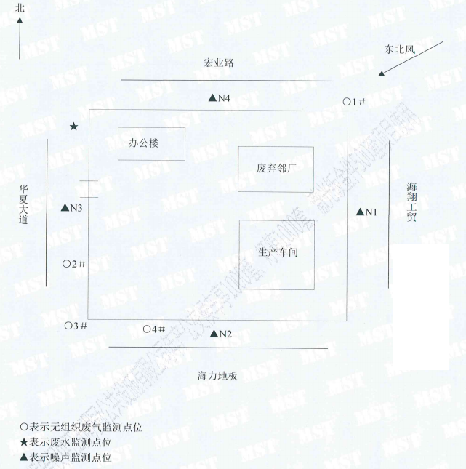
图3-1 验收监测采样点位示意图

表四
建设项目环境影响报告表主要结论及审批部门审批决定：
4.1 建设项目环评报告表的主要结论与建议
（1）结论
综上所述，本项目建设符合国家及地方相关产业政策，选址合理可行；建设项目采用国内先进设备、自动化程度较高，符合循环经济及清洁生产理念；在认真落实各项环境保护措施后，污染物可以达标排放，并按当地环境管理部门下达的排放总量指标进行控制，对周围环境的影响是可以接受的，不会改变项目周围地区当前的大气、水、声环境质量的现有功能要求。项目单位应加强管理，使环境影响评价中提出的各项措施得到落实。从环境保护的角度来讲，本项目在拟建地建设是可行的。
（2）建议与要求
建设单位应认真贯彻执行有关建设项目环境保护管理文件的精神，建立建全各项环保规章制度，严格执行“三同时”制度，项目的废气、废水、噪声和固废经治理后排放浓度和排放量均能达到相应的标准。
4.2 审批部门审批决定
见附件

表五
验收监测质量保证及质量控制：
5.1监测分析方法与监测仪器
监测分析方法及仪器见表5-1。
表5-1 监测分析方法
检测类别 | 检测项目 | 检测方法 | 仪器名称 | 仪器型号 | 仪器编号
无组织废气 | 总悬浮颗粒物 | 《环境空气 总悬浮颗粒物的测定 重量法》  （GB/T 15432-1995）及修改单（生态环境部公告2018 年第31号） | 万分之一天平 | FA2204B | MST-01-07
无组织废气 | 总悬浮颗粒物 |  | 空气/智能 TSP 综合采样器 | 2050 | MSTSQ-11-07 MSTSQ-11-08 MSTSQ-11-09 MSTSQ-11-10
废水 | 化学需氧量 | 《水质 化学需氧量的测定 重铬酸盐法》  （HJ 828-2017） | 滴定管 | 50mL | —
废水 | 悬浮物 | 《水质 悬浮物的测定 重量法》（GB/T 11901-1989） | 万分之一天平 | FA2204B | MST-01-07
废水 | 总氮 | 《水质 总氮的测定 碱性过硫酸钾消解紫外分光光度法》  （HJ 636-2012） | 紫外可见分光光度计 | SP-756P | MST-03-09
废水 | 总磷 | 《水质 总磷的测定 钼酸铵分光光度法》  （GB 11893-1989） | 紫外可见分光光度计 | UV-1800 | MST-03-02
废水 | 氨氮 | 《水质 氨氮的测定 纳氏试剂分光光度法》  （HJ 535-2009） | 紫外可见分光光度计 | UV-1800 | MST-03-02
噪声 | 厂界噪声 | 《工业企业厂界环境噪声排放标准》  （GB 12348-2008） | 多功能声级计 | AWA5688 | MSTSQ-14-02
噪声 | 厂界噪声 | 《工业企业厂界环境噪声排放标准》  （GB 12348-2008） | 声校准器 | AWA6221A | MSTSQ-12-02
5.2 人员能力
项目验收监测单位为江苏迈斯特环境检测有限公司。参加本次竣工验收监测现场采样负责人、项目负责人及报告编制人员，均持证上岗。江苏迈斯特环境检测有限公司成立于2011年，实验室按照相关标准进行规划、设计和建设，具有完善的水、电、气、抽风、空调系统、配备了气质联用仪、紫外分光光度计、气相色谱仪、原子吸收仪等164台（套）国内外最为先进的检测设备，实验室内部的管理严格按照国际实验室规范。
5.3水质监测分析过程中的质量保证和质量控制
质控措施按原国家环保总局《关于建设项目环境保护设施竣工验收监测管理有关问题的通知》中的9.2条款的要求及环境监测技术规范执行。
监测过程严格按《环境监测技术规范》中的有关规定进行，监测的质量保证按照《水污染物排放总量监测技术规范》的要求，实施全过程质量保证。按质控要求废水样品采集10%的平行双样，样品分析加10%质控样，对能够加标的项目按10%进行加标回收。监测人员均经过考核并持有合格证书，所有监测仪器均经过计量部门检定，并在有效期内，现场监测仪器使用前须经过校准。监测数据实行三级审核。
5.4 气体监测分析过程中的质量保证和质量控制
废气监测质量保证和质量控制按照《固定源废气监测技术规范》(HJ/T397 -2007)、《固定污染源监测量保证与质量控制技术规范(试行)》(HJ/T373-2007)和《大气污染物无组织排放监测技术导则》(HJ/T55-2000)中有关规定执行。现场废气采集时，采集全程空白样和现场平行样，样品避光保存。本项目气体监测项目，现场监测仪器均经过计量检定，使用前均经过校准和现场标定，分析方法和仪器选用遵循尽量避免或减少干扰、测试浓度在仪器量程30%~70%量程范围的原则。需采集实验室分析的项目，现场同步设置空白样品。监测数据实行三级审核。
5.5 噪声监测质量保证和质量控制
本项目噪声测量仪器及校准设备均经计量部门检定，并在有效期内。声级计在测量前后进行校准，测量前后校准器测定值相差0.5dB，则该组测试数据无效。噪声监测数据实行三级审核。

表六
验收监测内容：
6.1废水监测
本项目废气监测点位、项目及频次见表6-1。
表6-1 废水测点位、项目和频次
监测点位 | 编号 | 监测项目 | 监测频次 | 监测周期
生活污水排放口 | W1 | pH、CODcr、SS、氨氮、总氮、总磷 | 4次/d | 2d
6.2 废气监测
本项目废气监测点位、项目及频次见表6-2。
表6-2废气监测点位、项目和频次
污染源 | 监测点位 | 编号 | 监测项目 | 监测频次 | 监测周期
厂界无组织 | 厂界上风向1个点位 | 1# | 颗粒物、气象参数 | 3次/d | 2d
厂界无组织 | 厂界下风向3个点位 | 2#、3#、4# | 颗粒物、气象参数 | 3次/d | 2d

6.3 噪声监测
对建设项目厂界处排放的噪声进行布点监测，在厂界四周外1m处分别布置1个监测点，在厂界噪声监测内容见表6-3。
表6-3环境噪声监测点位、频次、
噪声 | 点位编号 | 监测位置 | 监测频次 | 监测周期
厂界 | Z1～Z4 | 厂界外1米，东、南、西、北厂界各1个监测点 | 2次/d（昼间1次） | 2d
注：江苏明冠公共设施有限公司夜间不生产

表七
7.1验收监测结果：
2020.04.19~2020.04.20对江苏明冠公共设施有限公司年产公交候车亭1000套、灯箱1000套、激光钣金件500套项目污染源排放现状进行了现场监测。该项目满足环境保护设施竣工验收监测的要求。产品：公交候车亭、灯箱、激光钣金件在监测时段生产工况达到设计规模的75%以上，符合“三同时”验收监测要求。

7.1.1 废水监测结果与评价
根据监测结果，生活污水排放口COD、氨氮、悬浮物、总氮、总磷浓度均满足耿车污水处理厂接管标准要求。废水具体监测结果见表7-1。
表7-1 生活污水监测结果统计与评价(单位：mg/L)
检测点位 | 检测日期 | 检测频次 | COD_{Cr} | SS | 氨氮 | 总氮 | 总磷
生活污水排放口 | 11月10日 | 第一次 | 340 | 81 | 31.8 | 35.2 | 3.34
生活污水排放口 | 11月10日 | 第二次 | 331 | 88 | 30.1 | 36.0 | 3.47
生活污水排放口 | 11月10日 | 第三次 | 324 | 85 | 27.6 | 34.7 | 3.04
生活污水排放口 | 11月10日 | 第四次 | 352 | 93 | 33.4 | 34.1 | 2.89
生活污水排放口 | 11月11日 | 第一次 | 309 | 85 | 29.4 | 36.4 | 2.68
生活污水排放口 | 11月11日 | 第二次 | 292 | 91 | 27.7 | 37.4 | 2.98
生活污水排放口 | 11月11日 | 第三次 | 316 | 82 | 25.4 | 37.8 | 2.77
生活污水排放口 | 11月11日 | 第四次 | 303 | 87 | 31.7 | 35.1 | 3.18
生活污水排放口 | 接管标准 |  | 450 | 250 | 35 | 40 | 4

7.1.2 废气监测结果与评价
无组织监测期间气象参数见表7-2，无组织废气监测结果统计与评价见表7-3。
监测结果表明，验收监测期间：无组织废气颗粒物最大值满足《大气污染物综合排放标准》（GB16297-1996）表2无组织排放浓度限值要求。厂界无组织废气达标排放。
表7-2 无组织废气监测期间气象参数统计结果
日期 | 频次 | 气温（℃） | 气压（KPa） | 风向 | 风速（m/s）
11月10日 | 第一次 | 14.3 | 101.45 | 东北 | 1.6
11月10日 | 第二次 | 18.4 | 101.22 | 东北 | 1.6
11月10日 | 第三次 | 11.2 | 101.68 | 东北 | 1.6
11月11日 | 第一次 | 12.4 | 101.52 | 东北 | 1.7
11月11日 | 第二次 | 18.3 | 101.22 | 东北 | 1.7
11月11日 | 第三次 | 13.5 | 101.48 | 东北 | 1.7
表7-3 无组织排放监测结果与评价
监测  项目 | 监测  时间 | 监测  频次 | 厂界  上风向1# | 厂界  下风向2# | 厂界  下风向3# | 厂界  下风向4# | 排放限值 | 达标情况
总悬浮颗粒物mg/m³ | 11月10日 | 第一次 | 0.156 | 0.267 | 0.311 | 0.444 | 1.0 | 达标
总悬浮颗粒物mg/m³ | 11月10日 | 第二次 | 0.111 | 0.200 | 0.400 | 0.356 | 1.0 | 达标
总悬浮颗粒物mg/m³ | 11月10日 | 第三次 | 0.133 | 0.333 | 0.422 | 0.378 | 1.0 | 达标
总悬浮颗粒物mg/m³ | 11月11日 | 第一次 | 0.178 | 0.244 | 0.467 | 0.200 | 1.0 | 达标
总悬浮颗粒物mg/m³ | 11月11日 | 第二次 | 0.156 | 0.289 | 0.444 | 0.333 | 1.0 | 达标
总悬浮颗粒物mg/m³ | 11月11日 | 第三次 | 0.111 | 0.400 | 0.356 | 0.267 | 1.0 | 达标

7.1.3 厂界噪声监测结果与评价
验收监测期间，厂界噪声（N1-N4）的昼夜等效声级均满足《工业企业厂界环境噪声排放标准》（GB12348-2008）中的2类排放限值。具体监测结果见表7-4。
表7-4 厂界噪声监测结果统计与评价(单位：dB(A))
监测点位 | 位置 | 11月10日 |  | 11月11日
监测点位 | 位置 | 昼间 | 昼间
厂界南N1 | 厂界外1m | 52.8 | 52.7
厂界西N2 | 厂界外1m | 53.6 | 51.8
厂界北N3 | 厂界外1m | 53.2 | 53.5
厂界南N4 | 厂界外1m | 52.1 | 53.6
标准值 | - | 60 | 60
达标情况 | - | 达标 | 达标
注：江苏明冠公共设施有限公司夜间不生产

7.1.4总量核算
本项目污染物接管排放总量核算见表7-5、7-6。根据核算结果，项目废水、废气污染物排放量小于环评核准排放量。
表7-5废水污染物排放总量核算
污染物 | 实际排放总量(t/a) | 环评总量(t/a) | 结论
废水量 | 240 | 240 | 合格
COD | 0.077 | 0.108 | 合格
SS | 0.021 | 0.06 | 合格
氨氮 | 0.0071 | 0.0096 | 合格
总氮 | 0.0086 | 0.012 | 合格
总磷 | 0.00073 | 0.00096 | 合格

表八
验收监测结论：
8.1.结论
本次验收监测，按《江苏明冠公共设施有限公司年产公交候车亭1000套、灯箱1000套、激光钣金件500套项目环境影响评价报告表》及相关批复的要求，对其中污水、废气、厂界噪声和固废进行了监测和评价。
（1）污水
项目排放污水仅为生活污水，排放量为240t/a，根据验收监测报告，生活污水排放口COD、SS、氨氮、TN和TP等浓度均达到宿迁富春紫光污水处理有限公司接管标准要求。
- 废气
无组织废气：根据监测结果，无组织排放的颗粒物均能满足《大气污染物综合排放标准》（GB16297-1996）表2中无组织排放限值要求。
（3）厂界噪声
根据检测报告，厂界噪声达到《工业企业厂界环境噪声排放标准》（GB12348-2008）2类标准。
（4）固废
1）生活垃圾：生活垃圾产生量约3t/a，由环卫部门集中清运。
2）一般固废：本项目废边角料产生量约为10t/a，收集后外售；焊渣产生量为0.8t/a，环卫清运。
3）危险废物：废切削液的产生量约为0.02t/a，废润滑油（废机油）的产生量约0.023t/a，委托有资质单位处理；废液压油的量为0.13t/3a，产生后委托有资质单位处理。
（5）总量
项目废水污染物排放总量满足环评污染物年排放总量控制要求。
8.2.建议
（1）加强生产管理和环境管理，减少污染物的产生量和排放量。
（2）企业环境保护规章制度要公示上墙，以便职工了解环境保护规章制度。
（3）加强对项目产生的固体废物的管理，杜绝二次污染及污染转移。

